SEMINARSKI RAD

Ptolemejeva sinteza

TEMA: Ptolemejeva sinteza

Sadržaj

UVOD 4
UTICAJ ERATOSTENA 4
RAZVOJ ASTRONOMIJE 5
PTOLEMEJEVA MAPA 13
PROBLEM INVARIJANTNOSTI 14
Literatura 16

UVOD
Neki tvrde da je Menehmo na žalbe svog učenika Aleksandra odgovorio da nema kraljevskog puta u geometriju, a drugi da je Euklid rekao to isto Ptolemeju Soteru. Ako ima istine u ovim pričama, izgleda da profesionalni matematičari ranijih vekova nisu uvek tako rado saopštavali tajne svoje nauke savremenicima. Ako je tako, postavlja se pitanje:zašto su vojnici-graditelji Aleksandrije bili tako voljni da učine grčku matematiku svojim najtrajnijim spomenikom?Verovatan je odgovor da je matematika Platonovog tipa mogla ipak dati recepte, mada zatrpane lavinom tehničkih trikova, za rešavanje praktičnih problema kakvo je zahtevala socijalna sredina, spremna za korišćenje ljudske inventivnosti. Naravno, ne znamo i verovatno nikad nećemo saznati strogo poverljive podatke vojne geodezije na osnovu kojih su određivani pravci Aleksandrovih vojnih pohoda, niti slične podatke u vezi sa izvanrednim Hanibalovim podvizima jedan vek kasnije. Teško je, međutim, sumnjati da su u grčkim kvartovima Aleksandrije, pri kraju Euklidovog života, živeli mnogi veterani kojima su bili poznati neki od ovih podataka. Njihovi grčki ratni drugovi koji su se naselili u seleukidskim kolonijama Mesopotamije takođe su ih poznavali.

UTICAJ ERATOSTENA
Takva je društvena pozadina situacije u kojoj je Eratosten, koga danas pamtimo kao matematičara samo zbog njegovog jednostavnog postupka za nalazenje prostih brojeva, dao osnove naučne geografije, ne predviđajući njene implikacije za razvoj matematike kakva je danas. Eratosten (oko 250. godine pre n. e.) je bio peti bibliotekar Aleksandrijske biblioteke. Nema uverljivih dokaza da je ikada vršio originalna astronomska posmatranja. Značajno je to što je iskoristio priliku da korisno upotrebi novu riznicu ljudskih znanja. U njegovo vreme bilo je opšte poznato da je Sunčeva podnevna zenitna daljina (90-visina) u Aleksandriji na dan letnjeg solsticija, određena pomoću podnevne senke, u okruglim ciframa 7 ½º. Takođe je bilo poznato da je tada Sunčev lik vidljiv, u podne, na vodenoj površini dubokog bunara u Sijeni, blizu današnje Asuanske brane, a baš na severnom povratniku, gde je podnevna zenitna daljina na dan letnjeg solsticaja jednaka nuli. Pošto Aleksandrija i Sijena leže skoro na istom meridijanu, vidi se da ih razdvaja veliki kružni luk 7 ½º. Bilo da je imao u vidu zabeleženo srednje vreme putovanja preko ravnog pustinjskog terena, ili da se služio grubim mapama koje su napravili geodeti u egipatskim hramovima radi razrezivanja poreza-Eratosten je znao da je razdaljina između dva grada u našim merama oko 837 km. Prost dijagram dovodi do rezultata da je Zemljin obim približno 40000 km.

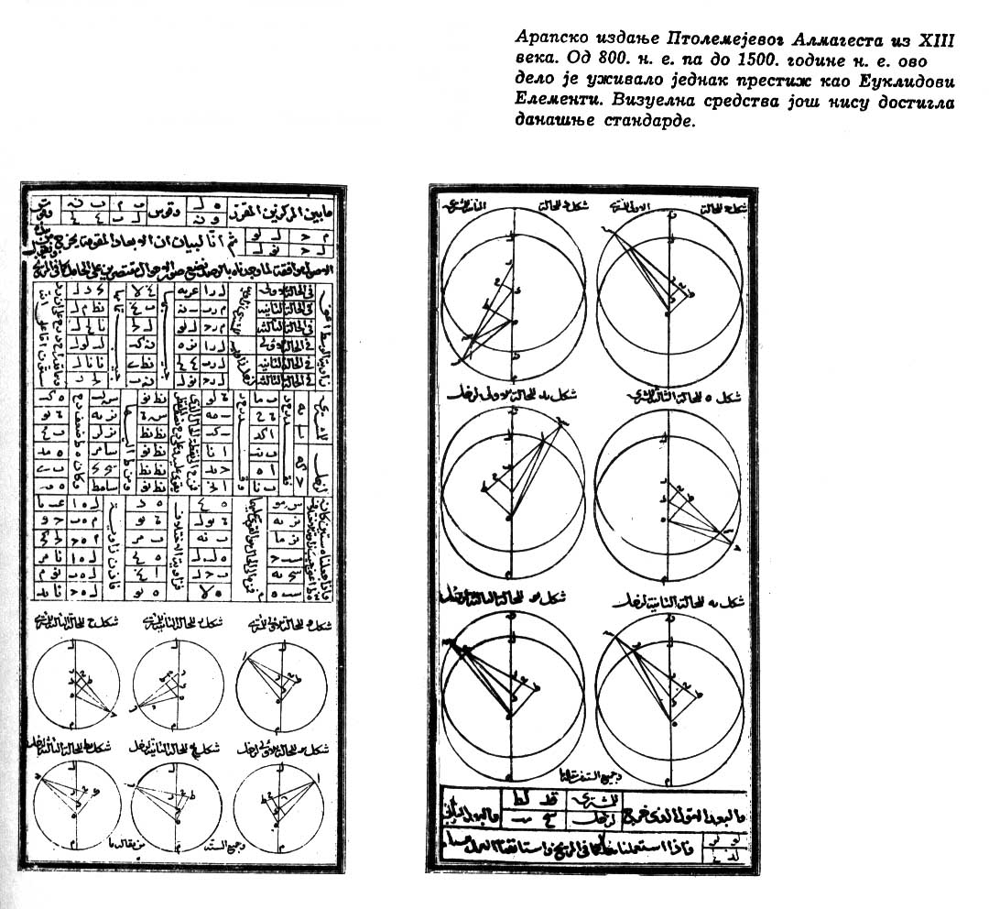

RAZVOJ ASTRONOMIJE
Peti bibliotekar Aleksandrijske biblioteke raspolagao je tako, iz dva izvora, ocenama meridijanske udaljenosti između dva mesta, čije su geografske širine mogle biti određene sa preciznošću neprevaziđenom pre Njutnovog vremena. Jedan od najvećih aleksandrijskih naučnika mogao je imati drugačiji lik pred istorijom da je ovome poklonio veću pažnju. U periodu od 800-1500. Godine n. e., Ptolemejev Almagest (oko 150. Godine n. e.), kako ga obično nazivamo prema arapskom naslovu, uživao je prestiž jednak Euklidovim Elementima, u vreme uzajamnih kulturnih uticaja Istoka i Zapada. Iako je pisao na grčkom jeziku, Ptolemej je, izgleda, koptskog porekla. On, kao i Heron, pripada seleukidsko-mesopotamijskoj tradiciji, koja je ozbiljno shvatala veštinu računanja. Makar i samo iz tog razloga, on nije mogao dobiti dužno priznanje kao pionir čiste matematike pre Gausovog revolta protiv Euklidovih po sebi očevidnih principa.

Ptolemejevo usvajanje procene Zemljinog obima koju je vek posle Eratostena dao Posejdonije prestavljalo je grubu grešku, mada je to ohrabrilo Kolumba da veruje u postojanje kratkog zapadnog puta u Indiju, a time i doprinela i kolonizaciji Amerike. Posejdonije je iskoristio razliku između tranzitnih zenitnih daljina zvezde Kanopusa u Aleksandriji i na Rodosu. Ukoliko se već nije tačno znao Zemljin obim, tako se nije mogla dobiti pouzdana vrednost udaljenosti na moru.

Ptolemej je, kao i njegov prethodnik Hiparh, iz više razloga odbacio heliocentrički sistem koji je razradio Aristarh, savremenik Eratostena i Arhimeda. Sam po sebi, ovaj sistem nije imao ničeg što bi ga preporučivalo. Ptolemej, koji je i sam objavio prve zabeležene eksperimentalne podatke o prelamanju svetlosti, bio je svestan da nema dokaza o slici sveta, koja je bila mnogo manje matematički traktabilna sa tačke gledišta navigatora. Mada su posmatranja, izvršena skoro dve hiljade godina kasnije, pokazala da je ona matematički pogodnija za tretiranje detalja kretanja planeta, podaci dostupni Ptolemeju nisu opravdavali takav zaključak.

Na raskrsnici tadašnjih mediteranskih trgovačkih puteva, sa mogućnošću korišćenja znanja astronoma iz hramova Srednjeg istoka, Aleksandrija je imala izuzetno povoljne okolnosti za razvoj astronomije. Aristarh stoji na čelu velikog broja istaknutih astronoma koji su doprineli Ptolemejevoj sintezi, makar i samo zato što je dao prvu zabeleženu procenu prečnika Sunca i Meseca, kao i udaljenosti ovog poslednjeg od Zemlje. Metod je bio pravilan, ali su dobijene daleko manje vrednosti od pravih, delom zato što su greške instrumenata bile znatne, a delom zato što su skoro sve ocene velikih rastojanja na Zemljinoj površini, kojima se raspolagalo u to vreme, bile veoma nepouzdane. Pokušaj je ipak dostojan pažnje kao anticipacija rađanja trigonometrije.

Euklidovi Elementi sadržali su sve bitne elemente za razvoj ravne trigonometrije do nivoa koji je ova dostigla pre nego što je analitička geometrija omogućila upotrebu algebarskih relacija pri analizi geometrijskih figura. Konvencije koje sada koristimo nasledili smo od indijskih matematičara, a oni su stvarali u vreme kada se pred društvo postavio zadatak izvođenja velikih irigacionih projekata (oko 500), koji su doveli do teških geodetskih problema nekoliko vekova pošto je trigonometrija dostigla mnogo viši nivo u Aleksandriji. Ovde je ravna trigonometrija, izgleda, nastala nezavisno od potreba geodezije, kao odgovor na drugačiji izazov. Kada je postalo dostupno aleksandrijskom astronomu Hiparhu (oko 150. godine pre n. e.) haldejsko otkriće precesije ekvinokcija, stavilo je sastavljače zvezdanih kataloga pred problem, koji je tada bio mnogo imperativniji nego što bi bio u vreme kada je Evropa već preuzela veštinu štampanja od Kineza.
Ako ne obratimo pažnju na vrlo spor (oko 26000 godina) ciklus promena u pogledu vremena i položaja izlaska i zalaska zvezda, a koji se naziva precesija, najpogodniji način za crtanje karte nebeske sfere sastoji se u određivanju položaja svake zvezde stajaćice dvema koordinatama-njenom deklinacijom i njenom rektascenzijom. Prva od njih dozvoljava nalaženje geografske širine posmatrača iz jednog određivanja zenitne daljine pri tranzitu. Druga od njih je dovoljna za određivanje vremena tranzita ako se raspolaže tablicom koja daje R. A. Sunca za isti dan. Metod je sigurno korišćen i pre Hiparha, a koristili su ga i Kinezi, svakako bez uticaja grčke astronomije, rano na početku naše ere.
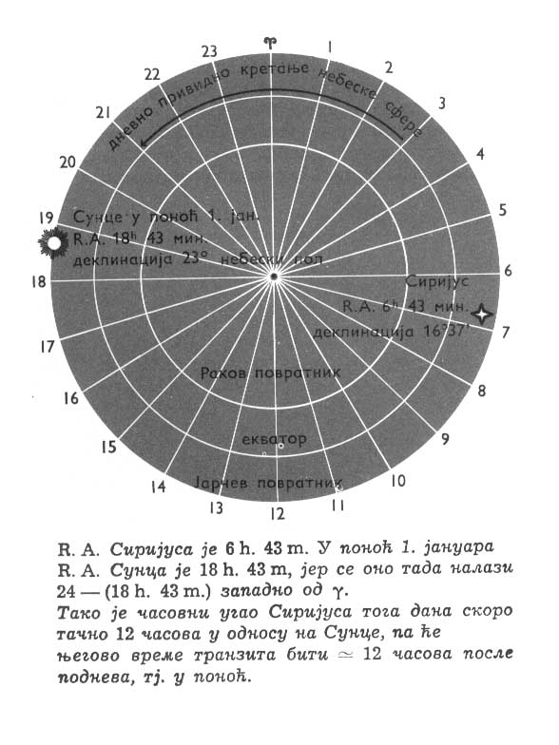
Otkriće precesije suočilo je astronome sa novim izazovom. Nije moguće korigovati tablice deklinacije i rektascenzije, koje se odnose na određeni datum, za upotrebu u mnogo kasnije vreme, a da se ne koriste formule koje su potrebne da bi se ekliptičke koordinate nebeskog tela mogle izvesti iz ekvatorijalnih, koje se odnose na direktno posmatranje i daleko su pogodnije za svakodnevnu upotrebu. Zato je Hiparh, možda, pristupio konstrukciji verovatno najranijih grubih trigonometrijskih tablica, da bi proverio iznos precesije na osnovu ranijih zapisa i da bi dao postupak za reviziju svoga kataloga od 850 zvezda u kasnije vreme. Pošto Ptolemejeva zvezdana mapa određuje položaj 1008 zvezda stajaćica u ekliptičkim koordinatama, on je, možda, nameravao da napravi takav katalog kome neće biti potrebne korekcije. Druga okolnost koja je mogla uticati na njegovu odluku možda je bila činjenica da putanje Meseca i planeta leže blizu ekliptike. Pošto su njegove tablice deklinacije bile sastavljene za svaki stepen tzv. nebeske širine, one su bile dovoljne za potrebe navigacije u vreme kada nije bilo nikakvih načina, a ni osobite potrebe, za određivanje geografske dužine na moru.

Može se pretpostaviti da se pojam nebeskog svoda kao hemisfere pojavio rano u učenju o zvezdama hramovnih civilizacija. Kasnije se pokazao kao pogodan način predstavljanja orijentacije nebeskih tela u odnosu na Zemljin centar kada je priznavanje sfernog oblika Zemlje omogućilo da se predočI prividno kretanje zvezda stajaćica pomoću dnevnog kretanja nebeske sfere oko ose kolinearne sa geografskom polarnom osom. Sa tačke gledišta zamišljenog posmatrača u centru Zemlje, geografska dužina i širina nekog objekta ne pokazuju da li je ovaj na dnu najdubljeg okeana ili na vrhu najviše planine. One jednostavno određuju vidnu liniju na kojoj on leži. Ako odredimo položaj zvezde pomoću dve uglovne koordinate analogne geografskoj širini i dužini, možemo govoriti da nebeska tela imaju taj položaj, ne implicirajućI time da su sva ona jednako udaljena od Zemljinog centra.

Ako se koriste isključivo uglovne koordinate koje se odnose na nagib prema fiksnoj ravni (npr. ekvatoru) i rotaciji oko fiksne ose (npr. polarne), merenje ne mora da pokrene probleme koje platonska geometrija ne može da tretira. U funkciji zemljinog radijusa, ravna geometrija omogućuje da se opiše put broda:(a) duž uporednika (L) geografske širine, a kroz 1 stepeni geografske dužine kao 2R * 1 * cosL/360, (b) kroz Lstepeni širine duž meridijana kao 2R * L/360. Međutim, ravna geometrija ne može izračunati najkraći put između dveju tačaka koje leže i na različitim meridijanima, i na različitim uporednicima. Ovaj put je luk najmanje krivine, tj. luk tzv. velikog kruga poluprečnika R, kao što su to meridijani i ekvator.

Problem trnsformacije ekvatorijalnih koordinata nebeskog tela, izvedenih na osnovu lokalnog vremena i visine tranzita pomoću elementarnih geometrijskih razmatranja, u ekliptičke koordinate u suštini je sličan problemu merenja lukova Zemaljskih velikih krugova i uglova pod kojima se oni seku.

Tačnost računanja ove vrste zavisi od tačnosti raspoloživih tabularnih vrednosti potrebnih trigonometrijskih odnosa, isto koliko i od moguće tačnosti podataka posmatranja. Ogroman uticaj Ptolemeja tokom srednjeg veka u ne maloj meri je posledica činjenice da je on razvio novi način sastavljanja matematičkih tablica sa visokim stepenom preciznosti (izraženih u seksagezimalnim razlomcima) i pravilnosti intervala. Njegova tablica tetiva daje sve bitne elemente za tablice koje danas koristimo. U krugu jediničnog poluprečnika, dužina tetive koja odgovara uglu A pri centru je 2 sin1/2 A. Ptolemejeve zabeležene vrednosti izražene su kao frakcije prečnika kruga čiji je radijus 60 jedinica. Ako je dužina tetive 2a, možemo pisati sin A= a/60 i tetiva 2A=2a/120=a/60. Odatle su tablične vrednosti koje navodi Ptolemej ekvivalentne, u našoj notaciji, sa:tetiva A=sin1/2 A i tetiva
(180º-A) = cos1/2 A.

Pošto je cos A=sin(90º-A), moderna tablica sinusa služi i kao tablica kosinusa, ako se argumenti označe suprotnim redom, dok se tablica tangensa lako izvodi iz relacije tan A=sinA/cosA=sinA/sin(90º-A). Polazni materijal kojim je raspolagao Hiparh bili su sinusi od 90º, 60º, 45º, 30º (i 0º), izvedeni iz Pitagorine teoreme, i sinusi uglova 72º i 24º, iz Euklidove konstrukcije pravilnih poligona sa 5 i 15 strana respektivna.

Da bi se napravile urednije tablice trebalo je, pre svega, omogućiti da se izračuna sinus zbira dva ugla. Učenici starijih generacija bili bi ohrabreni da su mogli bez mistificiranog uključivanja Ptolemejeve teoreme u Euklidovu sekvencu otkriti njenu ekvivalentnost, u našem simbolizmu, formulom:

sinA ±B=sinA  cos B ± cosA * sinB

Korišćenjem formule (sin A)² + (cos A)²=1 možemo iz ovoga dobiti odgovarajuću formulu za kosinus:

cosA ± B=cosA * cosB ± sinA * sinB

Na primer, sin 4º = sin 1º * cos 3º + sin 3º * cos 1º.

Prva od dve prethodne formule ne daje nam postupak za izjednačavanje intervala tablice, ukoliko se ne pozovemo na već pomenutu važnu granicu. Ptolemej, čije tablice tetiva za interval 1/2º vrše istu funkciju kao tablice sinusa za interval 1/4º, u stvari je sagledao da se sin A veoma približava A ako se meri u radijanima za uglove manje od 5º = (/36)^{R}. Lako je proveriti da nema greške na šestom decimalnom mestu ako uzmemo sin 1/2º= (/360) ^{R}, pa se tako lako može ujednačiti tablica sa neravnomerno raspoređenim vrednostima pomođu adicione formule.

Stigavši dotle, Ptolemej nije učinio naizgled očigledan korak napred odbacivši stepen kao jedinicu za merenje ugla u korist radijana. Jedan razlog za to mogao je ležati u tome što radijan, iako matematički više znači, nije praktična jedinica za kalibraciju.

U ranoj grčkoj matematici nema ni traga stepenu kao jedinici uglovnog merenja, a jedina jedinica koja se pominje u Euklidovom traktatu jeste prav ugao. Međutim, možemo biti sigurni da je Hiparh, ili možda njegovi prethodnici, preuzeo podelu kruga na 360 delova iz mesopotamskih izvora, mada nemamo podataka o metodu kalibracije kvadranta koji je koristio Hiparh, ma kakav on bio.

Neki istoričari su pretpostavljali da su mesopotamski astronomi došli do stepena otkrivši kako se upisuje pravilan šestougao u krug. Ako podelimo periferiju kruga na 360 delova, to očigledno daje 6 uglova pri centru, čija se mera slaže sa bazom 60 njihovih sistema, ali svako takvo objašnjenje previđa društvene potrebe iz kojih se potreba za uglovnim merenjem prvi put javila u ljudskom iskustvu. Verovatnije je da su Sumerci izabrali 60 za svoju bazu zato što su najpre podelili krug u skladu sa širom sveta rasprostranjenim kompromisom između solarnog i lunarnog računanja vremena tj. sa određivanjem građanske godine sa 12 meseci po 30 dana. Semitski narodi i Indusi koristili su konvencionalnu godinu od 360 dana čitav jedan milenijum iako su znali da to ne odgovara stvarnosti, pomažući se, kako su mogli, ubacivanjem prestupnih meseci u pogodnim razmacima. U lancu brojnog sistema Maja 360 je takođe slaba karika. Možda je najubedljivija činjenica da su Kinezi, na početku naše ere, delili krug na 365,25 podeoka, podešavajućI tako svoju jedinicu za merenje ugla prema tačnijem kalendaru.

Ako je data tablica sinusa (a time i kosinusa), moguće je kompletno određivanje sfernog trougla pomoću dve strane i zahvaćenog ugla, tri strane i bilo kog ugla ili tri ugla i bilo koje strane. Ovo daje postupak za Ptolemejevu veliku preokupaciju, tj. transformaciju ekvatorijalnih koordinata u ekliptičke koordinate. Ako koristimo a, b, c, za strane (u uglovnoj meri), a A, B, C, za odgovarajuće suprotne uglove, neophodne formule u savremanoj notaciji su
1. cos a = cos b * cos c + sin b * sin c * cos A
2. sin C = (sin c * sin A) / sin a

U cilju izvođenja prve formule, konstruišemo: (a) dve ravni koje prolaze kroz lukove b i c i kroz centar sfere, a međusobno zaklapaju isti zahvaćeni ugao A, (b) treću ravan koja sadrži luk, a i sastaje se sa druge dve u centru sfere. Tada zamišljamo da je moguće otvoriti tetraedar koji obrazuju njihovih 6 ivica, tako da se dobiju 4 trougla u istoj ravni. Druga formula tada sledi iz prve ako stavimo cos a - cos b * cos c = sin b * sin c * cos A. Tada se kvadriraju obe strane, smenjujući (cos b)² =1- (sin b)² itd. i dobije:

(sin A)² (sin b)² (sin c)² = (sin a)² + (sin b)² + (sin c)²+2 cos a *cos b * cos c - 2

Na sličan način, rešavajući po cos b kao gore, izvodimo:

(sin B) ² ( sin a) ² ( sin c) ² = (sin a) ² +(sin b) ²+(sin c) ²+2 cos a * cos b * cos c - 2

- (sin A)²(sin b)²(sin c)² =

= (sin B) ² ( sin a) ² * ( sin c) ²

- sin A / sin a = sin B / sin b

Ako za ugao između ekliptičke i polarne ose, tj. za geografsku širinu Rakovog povratnika, uzmemo 23,5 dobijamo dve jednačine za nepoznatu nebesku širinu (Lat.) i dužinu (Long.) nebeskog tela, izražene pomoću njegove poznate deklinacije i R. A., naime:

sin (deklin.) = cos 23,5º * sin (Lat.) + + sin 23,5º * cos(Lat.) * sin(Long.)

sin ( 90º + R. A.) = cos (Lat.) * cos(Long.): : cos (deklin.)

Nijedan ugao pravouglog trougla ne može biti veći od 90°. Otuda je jedan član u gornjim jednačinama besmislen ako definišemo sinuse i kosinuse pomoću strana trougla. Ali, njihova interpretacija pomoću radijusa kruga i prave koja spaja centar sa sredinom tetive istovremeno je postojana sa alternativnom definicijom kada je A ≤ 90º i ima opštije važenje. U Ptolemejevoj notaciji, 2 cos A = tetiva(180º - 2A), odakle je sin(90º + A) = cos A. Pošto je sin 90º = 1 i cos 90º = 0, ovaj rezultat je konzistentan sa navedenom adicionom formulom:

sin (90º + A) = sin 90º * cos A + cos 90º * sin A

Mada manje pogodna s tačke gledišta geodeta, aleksandrijska tetiva mogla se direktnije prilagoditi nego indijski sinus cilju koji se imao u vidu. S druge strane, ona je oslobađala potrebe da se učini odlučujući korak napred davanjem znaka trigonometrijskom odnosu, prema tome u kom pravcu rotira radijus kruga. Može podići moral nekima od nas ako shvate da je čovečanstvu trebalo 1500 godina da sa pouzdanjem učini ovaj korak.

Među mnogim drugim, dva postignuća pokazuju progres aleksandrijske nauke u periodu između Aristarha i Ptolemeja. Hiparh daje za trajanje tropske godine vrednost od 365 dana, 5 časova, 55 minuta, 12 sekundi (tačna vrednost 365 dana, 5 časova, 48 minuta, 46 sekundi) a za trajanje sinodičkog meseca 29 dana, 12 časova, 44 minuta, 3,5 sekundi (otprilike pola sekunde više). Ptolemejeva ocena udaljenosti Meseca od Zemlje bila je približno 61 puta Zemljin poluprečnik. Ako uzmemo procenu Zemljinog poluprečnika od približno 6400 km, u skladu sa Eratostenovim određivanjem, dobijamo udaljenost od 390000 km što možemo uporediti sa savremenom vrednošću 384000 km. Sama Ptolemejeva linearna ocena razdaljine bila je netačna, jer se zasnivala na Posejdonijevoj vrednosti za Zemljin poluprečnik.

Ptolemej ( oko 150. godine n. e.) je jedinstven među velikim stvaraocima sinteza u istoriji. Geometrijske knjige Euklidovih Elemenata i ne pominju mnoge autore koji su dali svoj doprinos, a čija imena nalazimo drugde. Njutnu se pripisuju mnoge stvari za koje su Omar Hajam (I njegovi kineski prethodnici), Ferma, Volis, Barou među starijima, a još više Hajgens, Flemstid i Lajbnic, među njegovim savremenicima, doprineli opštem naporu. Nasuprot tome, većinu onoga što znamo o doprinosima Hiparha, Marinusa iz Tira (oko 100. godine n. e.) i Menelaja (oko 160. godine n. e.) znamo samo zato što je Ptolemej sa retkim poštenjem odao priznanje svojim izvorima.

PTOLEMEJEVA MAPA
Među navedenima, izgleda da je Marinus iz Tira prvi preneo koordinatnu geometriju sa nebeske sfere na Zemlju, uvodećI geografsku dužinu u veštinu pravljenja mapa. Ovaj novitet biće od ogromne važnosti kada brodovi budu mogli da plove na istok i zapad preko Atlantika, ali pomorski kapetani starog doba nisu ga još mogli u potpunosti koristiti. Ne treba da pretpostavljamo ni da su oni osećali potrebu za tim. Pre Kolumbovih putovanja, brodovi su plovili blizu obale posmatrajućI let morskih ptica, a geografska širina bila je dovoljna da se pronađe pristanište na severnom ili južnom plovidbenom putu van granica Sredozemnog mora. S druge strane, naučna geografija nije mogla napredovati iznad nivoa koji je dostigla u Erastotenovo vreme, sve dok je geografska širina bila jedini precizan kriterijum za određivanje uzajamnog položaja veoma udaljenih mesta.

Jedini kriterijum za geografsku dužinu je vreme koje protekne između posmatranja jednog nebeskog događaja na dvama meridijanima. To bi bila relativno prosta stvar u doba kad su već postojali pouzdani mehanički časovnici. Možemo tada reći da vreme na nultom meridijanu odgovara našem podnevu ili tranzitu ma kog nebeskog tela poznate R. A Aleksandrinci su učinili veliki napredak u konstrukciji vodenih časovnika, ali takvi uređaji nisu se mogli nositi. Bilo je stoga nemoguće odrediti geografsku dužinu na moru. Na kopnu, međutim, lokalno vreme početka pomračenja ili lunarnih okultacija planeta na različitim mestima moglo bi izazvati dovoljno interesovanja da bude zapisano kao znamenje, ako bi se podudarilo sa nekom većom bitkom ili kakvim drugim važnim događajem. Nekoliko takvih podataka bilo je na raspolaganju Ptolemeju, kao tačke reference.

Da bi popunio praznine, morao se osloniti na linearna merenja dužine podložna gruboj grešci, koju je još povećavala linearna vrednost stepena, određena Posejdonijevom procenom Zemljinog poluprečnika. To što se Ptolemejeva mapa sveta ipak može prepoznati kao takva, možda je delom posledica mogućnosti da se greške prvog i drugog tipa uzajamno potiru. Ono što je relevatno jeste da je geograf Ptolemej zaveštao potomstvu stimulus matematičke dosetljivosti na dva različita nivoa. Ako umni ljudi obično i rešavaju probleme nepodstaknuti spoljnim stimulusom, ipak je interesantno da niko pre XIX veka naše ere nije jasno video mogućnost da se uspostavi veza između njih.

PROBLEM INVARIJANTNOSTI
Osim što je dao snažan podsticaj napretku trigonometrije u indijsko-muslimanskom svetu, Ptolemejev pionirski rad u oblasti kartografije imao je mali uticaj na razvoj matematike tokom milenijuma posle njegove smrti, ali njegov kasniji uticaj bio je znatan. Počevši od korišćenja mape za ucrtavanje kursa broda, analitički metodi za generisanje krivih razvili su se neprimetnim koracima u kontekstu velikih plovidbi Kolumbove ere. Prestavljanje sferične konture na ravnoj površini eksplicitno je prvi put postavilo problem invarijantnosti, koji je postao dominantna tema matematike tokom druge polovine XIX veka.

Koliko je Ptolemej jasno shvatio prednosti i nedostatke različitih projekcija, anticipirajući tako pojam invarijantnosti zajednički mnogim poljima matematike XIX veka-predstavlja zagonetku. Pošto je činjenica da je sastavio tri različite mape, zasnovane na različitim metodima, to opravdava verovanje da mu je bila jasna nemogućnost postizanja invarijantnosti u odnosu na sva korisna geomertijska svojstva sfere jednim jedinim metodom. Od tri metoda koje on opisuje, jedan je bio projekcija konusnog tipa. Druga mapa težila je boljem kompromisu time što su i meridijani bili predstavljeni krivim linijama, slično uporednicima. Treća, koju je relativno skoro razjasnio Nojgebauer, je kompromis između perspektivnog i metričkog prilaza.

Veoma veliki uticaj Ptolemej je imao na njegove neposredne sledbenike. Papus (oko 250. god. n. e.)poslednji od velikih geometara antike, izgleda da je prvi sagledao osnovno invarijantno svojstvo projekcije 4 tačke na jednu istu pravu liniju.

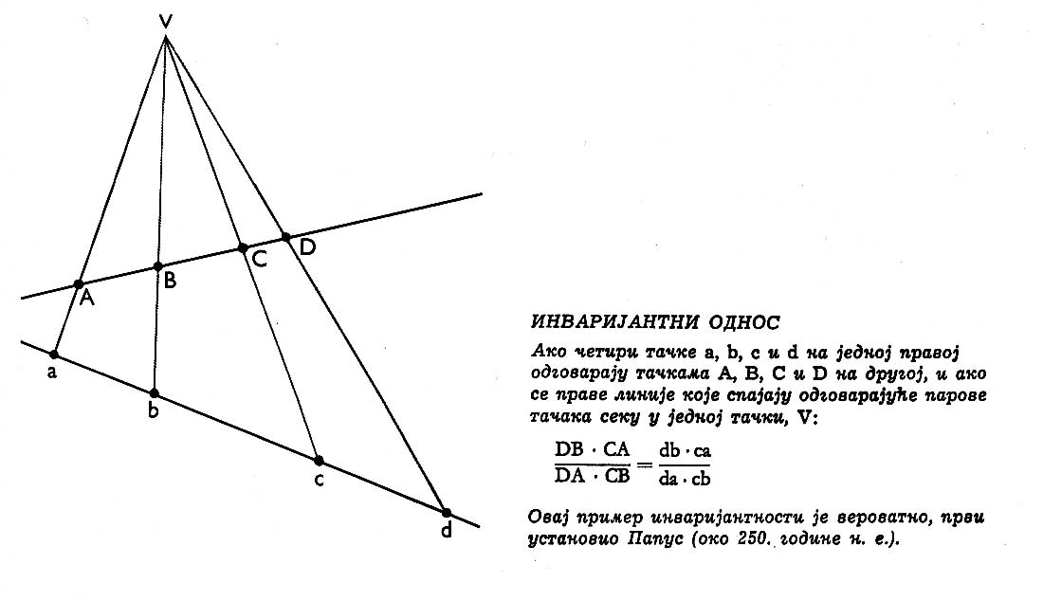

Literatura

1. ’’ Stvaranje matematike ” - Lanselot Hogben

- ’’ Matematika ’’ - Opšta enciklopedija Larousse

- ” Istorija Grčke filozofije ” - Lućano De Krešenco

www.maturski.org

